كيف يحدث اكتئاب الامتحانات الشائع وما العلاج الفعال له؟

مناهج سعودية
https://eduschool40.blog/
يحلم كل طالب وطالبة وأولياء أمورهم بالحصول على أعلى الدرجات الدراسية، لتحقيق حلمهم ونجاحاتهم في الحياة، ولكن تأتي الرياح بما لا تشتهي السفن، فكما نعلم جميعاً أن الامتحانات هي حصيلة مجهود العام كله، يصاب بعض الطلاب بالاكتئاب أو تحديداً اكتئاب الامتحانات ، مما يؤثر سلباً على أدائهم.
يعد اكتئاب الامتحانات من أشهر أنواع الاكتئاب لدى الكثير من الطلاب، بسبب ضغوط الامتحانات، اليوم سنتناول أسباب اكتئاب الامتحانات ، ومظاهره، وطرق علاجه، وإليكم في السطور القادمة كل ما يخص اكتئاب الامتحانات .
بداية لابد أن نعرف أسباب اكتئاب الامتحانات حتى نستطيع تجنبها مستقبلاً، ولعل أبرزها ضغوط الأهل، الذين قد يسببون التوتر الشديد لابنهم دون قصد، حيث أنهم يحصرون النجاح في قالب واحد، كدخول كلية طب أو صيدلة مثل فلان، دون مراعاة ميول ابنهم أو احترام نقاط تميزه وذكائه ومنها أيضا ما يلي:

الضغوط الدراسية والاجتماعية على الطالب
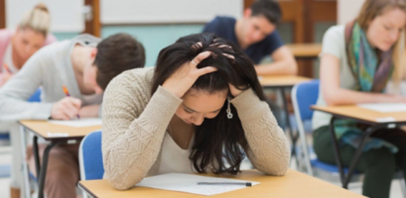
نجد أن الضغوط التي تمارس على الطالب من معلميه، أو وضع توقعات للطالب أعلى من قدراته، تتسبب في الكثير من المشكلات والعوائق المختلفة في معظم حياته الدراسية، وبالتالي يصاب بالارتباك والاكتئاب أثناء فترة الامتحانات .
خشية ألا يحقق ما طلبوه منه، ولا نغفل دور المجتمع الذي فرض قيمة غير حقيقية للامتحانات وأهمية زائفة للحصول على أعلى الدرجات دون مراعاة الاختلافات الفردية بين الطلاب.

عدم فهم القيمة الحقيقية للتعليم

للأسف نعاني جميعاً من عدم فهمنا للقيمة الحقيقية للتعليم، فالتعليم ليس مجرد امتحان، وليس مجرد شهادة، أو درجات نهائية، وإنما التعليم قيمة في حد ذاته، أيا كانت المادة الدراسية التي يتفوق فيها الطالب، لابد وأن يدرك الطالب وولي أمره أن التفوق الحقيقي ليس اللحاق بكليات القمة، وإنما التميز فيما يدرس أيا كان، والتفوق في مجاله.

أعراض الاكتئاب الدراسي
]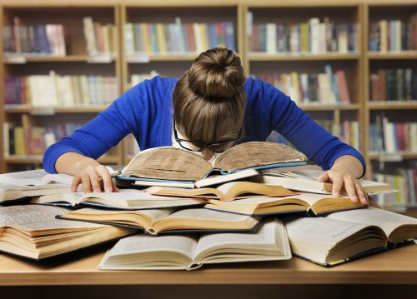
لا تختلف أعراض اكتئاب الامتحانات عن الاكتئاب العادي، ولعل ما يميزه هو تزامن الأعراض مع فترة الامتحانات، ومن تلك الأعراض نذكر ما يلي:
-فقدان القدرة على التركيز، والشعور بتشتت الانتباه.
-فقدان القدرة على النوم نهائياً أو النوم بشكل مبالغ فيه.
-الشعور بعدم وجود دافع أو حافز لإكمال الامتحانات.
الشعور بنسيان المادة العلمية التي قام الطالب باستذكارها طوال العام.
-الصداع الغير مبرر، وسوء المزاج.
-الكوابيس المزعجة مثل الإخفاق في الامتحان أو التأخر عنه.
-فقدان الاهتمام بجميع الأشياء التي كانت مصدر متعة وسعادة في الماضي.
-الشعور بعدم جدوى للحياة، وسيطرة الوساوس والقلق على الطالب.
-عدم وجود شهية للطعام، أو الأكل أكثر من المعتاد.
-علاج اكتئاب الامتحانات
-علاج اكتئاب الامتحانات سلوكي بالمقام الأول، لابد وأن يعرف الطالب وكل من حوله أن الشهادة لم تعد ذات قيمة كما كانت قبل 20 عامًا، الجانب الأكثر أهمية هو سيرتك الذاتية، وأن تثبت مهارتك وتميزك في عملك المستقبلي، إليكم بعض الحيل التي ستساعدك في تخطي اكتئاب الامتحانات.
تواصل مع الآخرين
في حالة شعورك بأنك مصاب باكتئاب الامتحانات الأفضل دائمًا التواصل مع الآخرين، وعبر عن مشاعرك وشارك همومك مع صديق مقرب، مشاركة أصدقائك سيجعلك تدرك أنك لست في هذا الموقف، بل وقد تكتشف أن موقفك ليس سيئًا كما تظن.
اخرج مع أصدقائك
حاول الخروج مع أحد أصدقائك في الدراسة لتناول القهوة والترويح عن نفسك قليلاً، ولكن لا تضيع الوقت.
الروتين اليومي
تخلص من روتينك اليومي، لابد وأن تدخل بعض التجديدات في حياتك، كتغيير مكان استذكارك، أو تغيير الأوراق وألوان الأقلام، وينصح خبراء التعليم برش معطر في الغرفة، شأن هذا الإجراء أن يساعدك على التذكر ويهديء أعصابك ويقلل التوتر.
التأمل
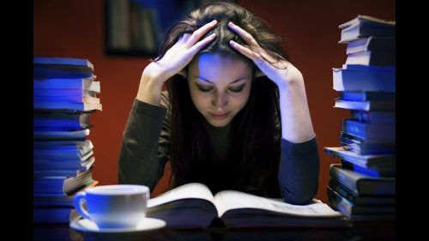
التأمل؛ حيث أن 5 دقائق فقط من التأمل وتصفية الذهن قبل بدء دراستك لن تحارب الاكتئاب فحسب، بل ستساعدك على التركيز بشكل أفضل، وبعد الانتهاء من المذاكرة، يمكنك التأمل لمدة 5 دقائق أخري، سيساعدك ذلك في الحصول على مزيد من التركيز وتحسين قدرات الذاكرة.
تناول الحلويات
تناول الحلوى دائما ما يساعد على محاربة التوتر والاكتئاب، بمجرد التفكير في وجود حلوى، ستجد مزاجك قد تحسن تلقائياً، لكن بالطبع لابد وأن تتناولها باعتدال، وإلا ستكتسب المزيد من السعرات الحرارية، وسيزداد وزنك، وتكتئب مرة أخرى.
النوم
قالوا قديماً النوم سلطان، لكن للنوم فوائد لتحسين الذاكرة والقدرات العقلية، فالحصول على قسط كاف من النوم أثناء الاختبارات سوف يعطي عقلك وجسمك القدرة على التخلص من اكتئاب الامتحانات.
ممارسة الرياضة
إذا تمكنت من ممارسة الرياضة الخفيفة حتى ولو كان المشي لمدة 15 دقيقة يومياً فأنت في مأمن من اكتئاب الامتحانات، فالرياضة تحسن سريان الدم في جميع أنحاء الجسم وتساعد على استعادة التركيز، وتحسين وظائف الذاكرة، وزيادة هرمونات السعادة.
كافئ نفسك
كلما حققت هدفًا أو أكملت شيئًا جيدًا في الوقت المناسب كافئ نفسك، المكافأة هي أحد الاحتياجات الأساسية للإنسان، وهذا سيبقي عقلك دائماً يقظاً، كافئ نفسك بأشياء بسيطة، مثل مشاهدة التليفزيون أو أحد ألعاب الفيديو،أو تصفح الفيس بوك، أو أكل حلوى تحبها، ولكن بوقت محدد حتى لا تضيع وقتك.
لا تضغط على نفسك
عندما تشعر بالإرهاق الشديد توقف فوراً، وخذ قسط ولو بسيط من الراحة، حتى تستطيع أن تكمل ما بدأت بنشاط.
للطعام دور هام
هناك بعض الأطعمة التي تساعد على تحسين التركيز والتحصيل الدراسي والقدرة على التذكر، إليكم بعض نصائح خبراء التغذية:
-احرص على تناول الليمون الدافئ، حيث يعمل الليمون على زيادة المناعة، وكذلك بفضل غناه بفيتامين سي ومضادات الأكسدة يحسن من قدرة الذاكرة.
-تناول الجزر بانتظام، حيث أنه يساعد على تحسين الذاكرة وزيادة القدرة على التركيز.
-تناول جميع أنواع السلطة، حيث أن الفيتامينات الموجودة في الخضروات تساعد على تهدئة التوتر.
-تناول جميع أنواع السمك، فهي غنية بحمض أوميجا 3 والفسفور الذي يهدئ الأعصاب ويرفع كفاءة وأداء المخ وقدرته على التذكر والتركيز.
-تناول المكسرات صباحاً، حيث أن المكسرات لها دور هام في تقوية الأعصاب.
التحفيز
لابد وأن تضع نصب عينيك هدفك، واجعل البيئة من حولك مناسبة، فأنت أعلم الناس بأفضل فترة في اليوم لتركيزك، سواء كنت تفضل الدراسة صباحاً والشمس مشرقة، أو في الساعات المتأخرة من الليل، اجعل غرفتك مريحة ومنظمة، كي لا تتوتر أو تشتت انتباهك.
كيف تذاكر؟
لا تغير طريقة استذكارك فجأة أيام الامتحانات، ولا ننصحك إطلاقاً بالاستذكار في جماعات، حيث أن الجلوس مع أصدقائك للمذاكرة، قد يهدر وقتاً كبيراً، كما أنه قد يسبب التوتر لكل منكم، ويضيع الوقت في الأحاديث الجانبية.
عدم الاستماع لمناقشة الزملاء
من أخطر الأشياء سماع مناقشة الزملاء بعد أداء الامتحان، فقد تشعر أنك لم تبلي بلاء جيداً في الامتحان، مما سيؤثر سلباً على أدائك في الامتحانات المقبلة.
كن منظمًا
كن منظمًا، وخطط كل يوم قبل النوم ما تنوى فعله في الغد، حتى لا تضيع الوقت في التخطيط والتفكير فيما عليك فعله.
تعد فترة الامتحانات من أكثر الفترات توترا لدى الطلاب وأولياء الأمر، لكن عن زاد الأمر عن حده وأصبح اكتئاب الامتحانات مرضي، وإن لم تنجح كل الحيل السابقة، لابد من استشارة طبيبك الذي قد يرشدك لتدريبات معينة أو بعض العلاج الدوائي.

